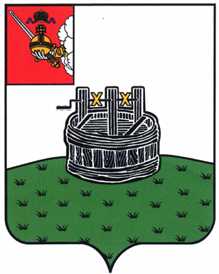
ПОСТАНОВЛЕНИЕ

ГЛАВЫ ГРЯЗОВЕЦКОГО МУНИЦИПАЛЬНОГО ОКРУГА

26.06.2025 | № | 132

г. Грязовец

О поощрении

В соответствии с Положением о Почетной грамоте главы Грязовецкого муниципального округа, Благодарности главы Грязовецкого муниципального округа, Благодарственном письме главы Грязовецкого муниципального округа и ценном подарке от имени главы Грязовецкого муниципального округа, утвержденным постановлением главы Грязовецкого муниципального округа от 10 ноября 2022 года № 259 «О поощрениях главы Грязовецкого муниципального округа», рассмотрев представленные документы,
ПОСТАНОВЛЯЮ:
Объявить Благодарность главы Грязовецкого муниципального округа за достижение высоких показателей в работе, многолетний добросовестный труд и в связи с профессиональным праздником – Днем работника торговли:
Груздевой Ирине Александровне, кладовщику общества с ограниченной ответственностью Торговая компания «Соть»;
Крапивиной Марине Сергеевне, уборщику производственных и служебных помещений магазина № 1 общества с ограниченной ответственностью Торговая компания «Соть»;
Макшееву Леониду Александровичу, рабочему складу общества с ограниченной ответственностью Торговая компания «Соть»;
Мякишевой Оксане Ивановне, кладовщику общества с ограниченной ответственностью Торговая компания «Соть»;
Павловой Кристине Александровне, заведующей магазина «Алиса» общества с ограниченной ответственностью Торговая компания «Соть»;
Соколовой Юлии Сергеевне, кладовщику общества с ограниченной ответственностью Торговая компания «Соть»;
Хремли Алёне Валентиновне, продавцу магазина «Василёк» общества с ограниченной ответственностью Торговая компания «Соть»;
Шутовой Наталии Вадимовне, продавцу магазина деревни Анохино общества с ограниченной ответственностью Торговая компания «Соть».

Глава Грязовецкого муниципального округа Н.Н. Головчак

